Mitteilungsblatt der

**Pfarrei St. Wolfgang Landshut**

Pfarrbrief 14 27.07. – 31.08.2025

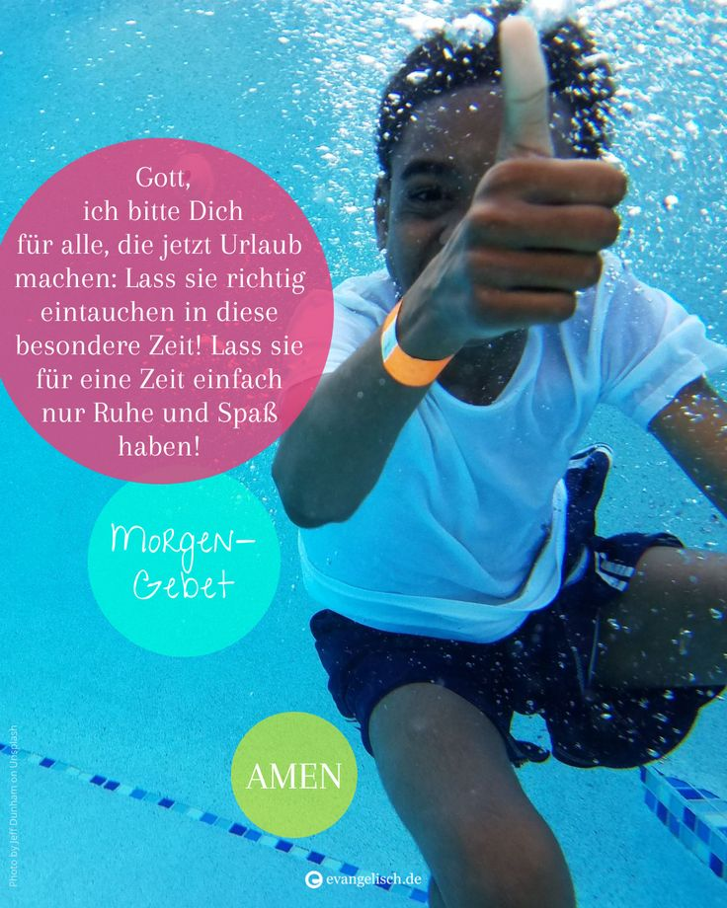

**Allen eine gesegnete Ferien – und Urlaubszeit!**

**Gottesdienstordnung**

**Sonntag, 27.07. – 17. Sonntag im Jahreskreis - Kirchweih:**

**9.30 Uhr Festliche Eucharistiefeier zu Kirchweih mit**

**dem Kirchenchor und Aufnahme der neuen**

**Ministranten:** *f + Eltern Kagerer u.*

*Zimmermann / f + d Fam. Krämling*

**Anschließend Pfarrfest am HSW!**

**11.00 Uhr Keine Eucharistiefeier!**

16.00 Uhr Singspiel des Kinderchores in der Kirche

**19.00 Uhr Eucharistiefeier am Sonntag:**  *Pfarrgottesdienst*

**Montag, 28.07.** – Montag der 17. Woche im Jahreskreis:

Keine Eucharistiefeier

**Dienstag, 29.07.** – Hl. Marta, Maria u. Lazarus:

9.00 Uhr Eucharistiefeier

**Mittwoch, 30.07.** – Mittwoch der 17. Woche im Jahreskreis, Hl. Petrus Chrysologus:

18.20 Uhr Rosenkranzgebet

19.00 Uhr Eucharistiefeier

**Donnerstag, 31.07**. **–** Hl. Ignatius von Loyola, um geistl. Berufe**:**

8.15 Uhr Schulschlussgottesdienst für die Klassen 1 – 3

9.15 Uhr Schulschlussgottesdienst für die 4. Klassen

18.20 Uhr Rosenkranzgebet

19.00 Uhr Eucharistiefeier

**Freitag, 01.08.** – Hl. Alfons Maria von Liguori, Herz-Jesz-Freitag:

Keine Eucharistiefeier

**Samstag, 02.08.** *–***Samstag der 17. Woche im Jahreskreis, Hl. Eusebius, Hl. Petrus Julianus Eymard:**

14.30 Uhr Taufe von Leni Johanna Müller

17.00 UhrBeichtgelegenheit (Pfr. Hierl im Beichtzimmer)

17.20 Uhr Rosenkranzgebet

**18.00 Uhr Eucharistiefeier am Vorabend**

**Sonntag, 03.08. – 18. Sonntag im Jahreskreis:**

**9.30 Uhr Eucharistiefeier am Sonntag:** *f + Eltern Nagl /*

*Mutter Gottes zum Dank u. f + Ehemann*

**19.00 Uhr Eucharistiefeier am Sonntag:** *Pfarrgottesdienst /*

*f + Schwägerinnen und Schwager Wüste*

**Montag, 04.08. –** Hl. Johannes Maria Vianney:

Keine Eucharistiefeier

**Dienstag, 05.08.** – Dienstag der 18. Woche im Jahreskreis, Weihetag der Basilika Santa Maria Maggiore in Rom:

9.00 Uhr Eucharistiefeier: *f + Eltern Karl u. Lucia Wiese u. Angehörige*

**Mittwoch, 06.08.** –Verklärung des Herrn:

9.00 Uhr Eucharistiefeier

anschl. Rosenkranzgebet

**Donnerstag, 07.08**. – Donnerstag der 18. Woche im Jahreskreis, Hl. Xystus II., Papst u. Gefährten, Hl. Kajetan:

9.00 Uhr Eucharistiefeier: *f + Alois Johann* / *f + Schwager Fritz,*

*Siegfried, Helmut u. Peter*

anschl. Rosenkranzgebet

**Freitag, 08.08.** – Hl. Dominikus:

Keine Eucharistiefeier

**Samstag, 09.08.** – **Hl. Teresia Benedicta vom Kreuz (Edith Stein):**

14.30 Uhr Taufe von Alba Ariano

17.00 Uhr Beichtgelegenheit (Kapl. Marpu im Beichtzimmer)

17.20 Uhr Rosenkranzgebet

**18.00 Uhr Eucharistiefeier am Vorabend***: Mutter Gottes zum Dank*

**Sonntag, 10.08. – 19. Sonntag im Jahreskreis:**

**9.30 Uhr Eucharistiefeier am Sonntag:** *f + Ehemann Rainer Glöckl / f + Pater Bernardin Eggerbauer*

**19.00 Uhr Eucharistiefeier am Sonntag:** *Pfarrgottesdienst /*

*f + Ehemann Klaus Schönauer*

**Montag, 11.08. –** Hl. Klara von Assisi:

Keine Eucharistiefeier

**Dienstag, 12.08.** – Dienstag der 19. Woche im Jahreskreis, Hl. Johanna Franziska von Chantal:

9.00 Uhr Eucharistiefeier

**Mittwoch, 13.08.** –Mittwoch der 19. Woche im Jahreskreis, Hl. Pontianus, Papst, u. hl. Hippolyt:

9.00 Uhr Eucharistiefeier

anschl. Rosenkranzgebet

**Donnerstag, 14.08**. – Hl. Maximilian Maria Kolbe:

18.20 Uhr Rosenkranzgebet

19.00 Uhr Eucharistiefeier am Vorabend mit Kräuterweihe:

*f + Ehefrau Barbara Matyas / f + d. Fam. Hartl*

**Freitag, 15.08.** – MARIA AUFNAHME IN DEN HIMMEL - Hochfest:

9.30 Uhr Eucharistiefeier mit Kräuterweihe: *f + Eltern Maria u.*

*Lorenz Huber / f + Bruder Fredi, Erich Kirmeier u.*

*H. Hiegemann*

**Samstag, 16.08.** – **Hl. Stephan, König von Ungarn:**

17.00 Uhr Beichtgelegenheit (Kapl. Marpu im Beichtzimmer)

17.20 Uhr Rosenkranzgebet

**18.00 Uhr Eucharistiefeier am Vorabend**

**Sonntag, 17.08. – 20. Sonntag im Jahreskreis:**

**9.30 Uhr Eucharistiefeier am Sonntag:** *Pfarrgottesdienst*

**19.00 Uhr Eucharistiefeier am Sonntag**

**Montag, 18.08. –** Montag der 20. Woche im Jahreskreis:

Keine Eucharistiefeier

**Dienstag, 19.08.** – Dienstag der 20. Woche im Jahreskreis, Hl. Johannes Eudes:

9.00 Uhr Eucharistiefeier

**Mittwoch, 20.08.** –Hl. Bernhard von Clairvaux:

9.00 Uhr Eucharistiefeier: *f + Ehemann Bernhard Kagerer /*

*f + Großmutter Katharina Eggerbauer*

anschl. Rosenkranzgebet

**Donnerstag, 21.08**. – Hl. Pius X., Papst:

9.00 Uhr Eucharistiefeier

anschl. Rosenkranzgebet

**Freitag, 22.08.** – Maria Königin:

Keine Eucharistiefeier

**Samstag, 23.08.** – **Samstag der 20. Woche im Jahreskreis, Hl. Rosa von Lima:**

17.00 Uhr Beichtgelegenheit (Kapl. Marpu im Beichtzimmer)

17.20 Uhr Rosenkranzgebet

**18.00 Uhr Eucharistiefeier am Vorabend***: f + Mutter Elisabet Wimmer / f + Anna u. + Heinrich Maisberger / f + Gerda Hackner u. Angehörige*

**Sonntag, 24.08. – 21. Sonntag im Jahreskreis:**

**9.30 Uhr Eucharistiefeier am Sonntag:** *f + Cousin Walter, Hugo, Fritz, Josef u. Peter*

**19.00 Uhr Eucharistiefeier am Sonntag:** *Pfarrgottesdienst*

**Montag, 25.08. –** Montag der 21. Woche im Jahreskreis, Hl

Ludwig, Hl. Josef von Calasanz:

Keine Eucharistiefeier

**Dienstag, 26.08.** – Dienstag der 21. Woche im Jahreskreis:

9.00 Uhr Eucharistiefeier

**Mittwoch, 27.08.** – Hl. Monika:

9.00 Uhr Eucharistiefeier

anschl. Rosenkranzgebet

**Donnerstag, 28.08**. – Hl. Augustinus:

9.00 Uhr Eucharistiefeier

anschl. Rosenkranzgebet

**Freitag, 29.08.** – Enthauptung Johannes‘ des Täufers:

Keine Eucharistiefeier

**Samstag, 30.08.** – **Samstag der 21. Woche im Jahreskreis**

17.00 Uhr Beichtgelegenheit (Pfr. Hierl im Beichtzimmer)

17.20 Uhr Rosenkranzgebet

**18.00 Uhr Eucharistiefeier am Vorabend***: f + Helmut Franz /*

*f + Johann Hommer / f + Vater Josef Scholz /*

*f + Eltern Ladislaus u. Anna Krebes / f + Mutter Barbara Kursawe*

**Sonntag, 31.08. – 22. Sonntag im Jahreskreis:**

**9.30 Uhr Eucharistiefeier am Sonntag:** *f + Eltern Maria u.*

*Lorenz Huber / f + Onkel u. Tante Hadersdorfer,*

*Brandlmeier, Ossner u. Schröder*

**19.00 Uhr Eucharistiefeier am Sonntag:** *Pfarrgottesdienst*

**Neues aus St. Wolfgang**

**Kirchweih und Pfarrfest am 27. Juli:**

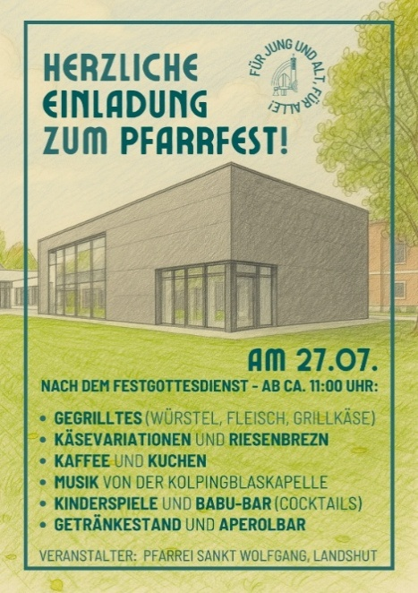Zum 63. Mal jährt sich in diesen Tagen (exakt am 29. Juli) der Weihetag unserer Pfarrkirche St. Wolfgang. Bischof Rudolf Graber hat die neu erbaute Kirche damals konsekriert. Immer am Sonntag vor dem Beginn der Sommerferien feiern wir deshalb unser Kirchweihfest mit Aufnahme der neuen Ministranten und anschließendem Pfarrfest. In diesem Jahr müssen wir leider auch unseren Kaplan Naresh Babu Marpu verabschieden. Heuer fällt die Feier auf **Sonntag, den 27. Juli.**

Der Festsonntag startet mit dem Gottesdienst zum Kirchweihfest **um 9.30 Uhr.** Der Kirchenchor unter der Leitung von Frau Maier-Bösel wird unseren Lobpreis und unsere Freude sinnenfällig ausdrücken (siehe eigener Bericht zur Kirchenmusik). Außerdem werden im Rahmen des Kirchweihgottesdienstes unsere neuen Ministranten aufgenommen und Herr Kaplan Marpu wird verabschiedet. Der Mittelpunkt der Feier ist aber unsere Kirche, die uns schon über sechs Jahrzehnte geistliche Heimat für alle Situationen des Lebens bietet. Nach dem Gottesdienst bleiben wir zusammen und feiern rundum die Kirche das Pfarrfest. Das, was in der Kirche beim Beten und Singen begonnen hat, soll auch bei Essen, Trinken und Musik fortgesetzt werden. Für Letztere sorgt zur allgemeinen Freude unsere Kolping Blaskapelle unter der Leitung von Kapellmeister Wolfgang Maier.

Der Festtag endet schließlich mit einer Aufführung des Kinderchores um 16.00 Uhr in der Kirche. Zeigen Sie Verbundenheit mit der Wolfgangskirche und unserer Pfarrei, kommen Sie zum Kirchweihfest und zum Pfarrfest!

**Pfarrfest am Kirchweihtag:**

Wie es zur Tradition geworden ist, feiern wir am Kirchweihtag auch unser jährliches Pfarrfest. Am **Sonntag, 27. Juli** sind Sie alle nach dem festlichen 9.30 Uhr Gottesdienst zur Feier am HSW eingeladen. Es erwartet Sie Gegrilltes, die verschiedensten Getränke, Kaffee und Kuchen vom Frauenbund, vegetarische Schmankerl, Spielangebote der Ministranten, Schminken durch den Kindergarten, die legendäre Babu – Bar (früher Eldi Bar), sowie natürlich die musikalische Begleitung durch die Kolping Blaskapelle unter der Leitung von Wolfgang Maier. Jung und Alt sind willkommen, um zu feiern, zu ratschen, die Musik zu genießen und sich das Essen schmecken zu lassen.

**Kuchenbäcker für das Pfarrfest gesucht:**

Die Damen unseres Frauenbundes werden sich beim Pfarrfest wieder um die Bewirtung mit Kaffee und Kuchen kümmern. Vielen herzlichen Dank dafür! Da die leckeren selbstgebackenen Kuchen sehr beliebt sind, werden noch zahlreiche weitere Bäckerinnen und Bäcker gesucht, um die Unterzuckerung der Bevölkerung zu verhindern. Bringen Sie sich doch in diesem Bereich ein und backen Sie einen Kuchen für das Pfarrfest! Abgegeben werden können die Köstlichkeiten am Festtag (27.7.) ab 8.30 Uhr im HSW. Vielen lieben Dank!

**Kirchenmusik an Kirchweih:**

Den festlichen Kirchweihgottesdienst am Sonntag, den 27. Juli um 9.30 Uhr gestaltet der Kirchenchor wie jedes Jahr mit einer etwas „lockeren“ Kirchenmusik. Diesmal kommen Lieder aus dem Zyklus „Wie Feuer in der Nacht“ (Text: Eugen Eckert, Musik: Ralf Grössler) zur Aufführung. Dieser Zyklus besteht aus Neuen geistlichen Liedern, die an den verschiedenen Stellen des Gottesdienstes einsetzbar sind: So gibt es zum Beispiel zwei Kyriegesänge, zwei Antwortgesänge und auch eine Vaterunser Vertonung. Die Lieder haben eine Klavierbegleitung und werden aus den Reihen des Chores noch mit Gitarre, Bass und Schlagwerk verstärkt.

**Aufführung des Kinderchores zum Abschluss des Pfarrfestes:**

Es ist schon Tradition, dass der Kirchweihsonntag mit einem Singspiel des Kinderchores (und manchmal auch des Jugendchores) endet. Diesmal kommt das Stück „Zoff auf der Wiese“ von Andreas Schmittberger zur Aufführung. In diesem „hinterhältig nachhaltigen“ Musical geht es auf witzige und spannende Weise um die Notwendigkeit des Umweltschutzes, außerdem um Achtsamkeit, kritisches Urteilsvermögen, Teamgeist und Zusammenhalt. Wenn Sie also wissen wollen, wie die Wiesenbewohner einen Giftsprühangriff auf ihre Wiese zu verhindern wissen, dann kommen Sie doch **am Sonntag, den 27. Juli um 16 Uhr in die Kirche**. Etwa 30 Kinder haben für dieses ca. 40 minütige Singspiel geprobt und gebastelt und freuen sich auf Ihren Besuch.

**Urlaubszeit – auch in der Pfarrei:**

Der Monat August und die erste Septemberhälfte ist bei uns in Bayern schulfrei und damit die klassische Urlaubszeit. Da die Seelsorgerinnen und Seelsorger der Pfarrei auch Religionsunterricht erteilen, sind das auch die Wochen, an denen Pfarrer, Kaplan, Pastoral und Gemeindereferentin sich mit ihrer Urlaubszeit abwechseln. Jedoch wird die Pfarrei natürlich nie ohne Ansprechpartner sein und auch die Gottesdienste werden nur ein klein wenig gekürzt.

* Pfarrer Wolfgang Hierl wird vom 4. August bis 24. August im Urlaub sein. In dieser Zeit hält Herr Kaplan Marpu die Stellung und ist grundsätzlich auch für die in dieser Zeit anfallenden Beerdigungen (unterstützt von Frau Holmhey) zuständig.
* Herr Kaplan Marpu hat seinen Jahresurlaub schon früher eingebracht. Allerdings muss er ja auch noch seinen Umzug nach Straubing bewerkstelligen. Herr Kaplan wird am 26. August ausziehen und sein Nachfolger Raveendra Ponnapati wird am 9. September in die Kaplanswohnung einziehen und seinen Dienst bei uns beginnen. Wir wünschen ihm einen guten Start in der neuen Wirkungsstätte.
* Die Pfarrsekretärin Frau Krempl hatte bereits Urlaub, so dass das Pfarrbüro im August zu den gewohnten Zeiten geöffnet ist.

Wir wünschen Ihnen allen erholsame Tage, schöne Erlebnisse und wieder eine gute Heimkehr, wenn Sie auf Reisen gehen.

**Gottesdienstordnung in der Ferienzeit:**

Während der großen Ferien entfällt an den Sonntagen die 11.00 Uhr Messe. Wie gewohnt ist am Samstagabend um 18.00 Uhr und am Sonntag um 9.30 Uhr sowie um 19.00 Uhr Hl. Messe.

Die Gottesdienste an den Werktagen beginnen in der Regel um 9.00 Uhr. Sollte ein Requiem zu feiern sein (bitte die Aushänge im Schaukasten beachten!!), entfällt die 9.00 Uhr Messe. Sie sind aber herzlich eingeladen, am Requiemsgottesdienst teilzunehmen.

**Ministranten im Zeltlager:**

Für unsere Ministranten beginnen die großen Ferien mit dem traditionellen Zeltlager, das vom 2. August bis zum 6. August stattfindet. Wir wünschen viele schöne Erlebnisse, eine gute Gemeinschaft, Spaß und vor allem keine größeren Verletzungen.

**Schulschlussgottesdienste:**

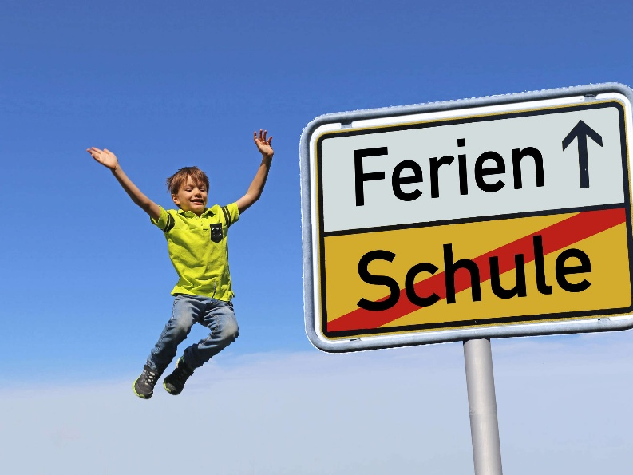Die Grundschule St. Wolfgang beendet das Schuljahr mit einem Gottesdienst:

Für die Kinder der ersten bis dritten Klassen feiern wir am **Donnerstag, 31. Juli um 8.15 Uhr in der Kirche.** Die Kinder der vierten Klassen kommen am **Donnerstag, 31. Juli um 9.15 Uhr in der Kirche** zu einem eigenen Gottesdienst zusammen, da sie ja die Grundschule verlassen und für ihren weiteren Weg an eine neue Schule besonders gesegnet werden.

Die Pfarrei bedankt sich am Ende des Schuljahres bei der Leitung und der Lehrerschaft der Grundschule sehr herzlich für die überaus gute Zusammenarbeit zum Wohle der Kinder. Allen Lehrkräften und Kindern wünschen wir schöne und erholsame Ferien und schon jetzt einen guten Start im neuen Schuljahr.

**Maria Himmelfahrt:**

Mitten im Sommer dürfen wir am 15. August das Hochfest von der Aufnahme Mariens in den Himmel feiern. An Maria können wir sehen, was Gott einmal uns allen schenkt: Wir dürfen einen besonderen Platz bei ihm haben. Maria ist dafür gleichsam der Prototyp. Bei den Gottesdiensten zum Hochfest werden auch die mitgebrachten Kräuterbüschchen gesegnet. Am 14. August ist um 19.00 Uhr Vorabendmesse und am Festtag selbst um 9.30 Uhr (Achtung: Keine Abendmesse!).

**Kolping Ausflug:**

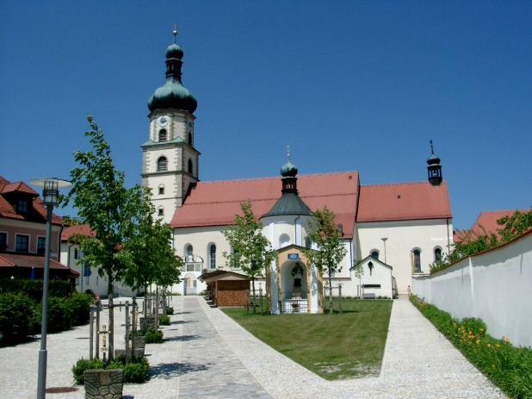Am 20. September fliegt die Kolpingfamilie St. Wolfgang aus. Diesmal führt die Busfahrt zunächst nach Neukirchen b. Hl. Blut, in die Heimat von Pfarrer Hierl. Dort wird die bekannte Wallfahrtskirche besichtigt und der Ursprung des Gnadenbildes erklärt. Anschließend besuchen die Ausflügler das Wallfahrtsmuseum, bevor in einem örtlichen Gasthaus zu Mittag gegessen wird. Nach dieser Stärkung geht es weiter nach Straubing, wo uns eine Stadtführung erwartet (wer an dieser Führung nicht teilnehmen möchte, möge dies bitte bei der Anmeldung sagen). In Straubing steht dann noch eine gemeinsame Brotzeit auf dem Programm, bevor es wieder Richtung Heimat geht. Abfahrt ist am 20.9. um **7.30 Uhr** am Wolfgangsplatz. Rückkehr gegen 20.30 Uhr. Man kann sich bereits gerne bei Hans Peter und Renate Summer anmelden. Telefon: 64271, Mail: [hapesu@web.de](mailto:hapesu@web.de).

**Vorschau: Einkehrtag des PWB:**

Das Werk für geistliche Berufe lädt ganz herzlich zu einem Einkehrtag am 25. Oktober von 9.00 bis 13.00 Uhr in St. Wolfgang ein. Referent: Pfarrer Daniel Schmid, Essenbach

Thema: „Freut euch im Herrn zu aller Zeit“, Phil 4,4.

Der Tag endet mit einem gemeinsamen Mittagessen. Anmelden bitte unter 0941 597-2218.

**Pfarrbrief Mitteilungsblatt der Pfarrei St. Wolfgang**

**Weilerstr. 12 D – 84032 Landshut**

Telefon: 0871 / 973680

Fax: 0871 / 9736822

Telefon Kaplan: 0871 / 9736817

email Pfarrer: [pfarrer@swolfgang.de](mailto:pfarrer@swolfgang.de)

email Kaplan: marpunareshbabu@gmail.com

Webseite: [www.swolfgang.de](http://www.swolfgang.de/)